Aufgabe 1: Wie wohnst du?
- Zeichne aus deiner Erinnerung einen übersichtlichen Plan eurer Wohnung oder eures Hauses (Räume, Gänge, Möbel, Balkone, Garten, etc.). Unterteile den Plan nun in verschiedene Kategorien und markiere diese farblich. Welche Wege gehst du am meisten? In welchen Räumen verbringst du die meiste Zeit? Welches sind gemeinsam genutzte oder private Räume? Erstelle eigene, sinnvolle Kategorien.

Bildet nun Zweiergruppen und stellt einander die Pläne vor. Diskutiert dabei folgende Fragen:

- Was kannst auf dem Plan ohne Erklärungen erkennen?
- Wofür brauchst du Erklärungen?
- Welche Ähnlichkeiten und Unterschiede haben eure Zeichnungen?
- Gibt es weitere Möglichkeiten, eine Zeichnung eines Gebäudes anzufertigen?

- Der Architekt Le Corbusier sagte über seine Arbeit: «Ein Haus ist eine Maschine zum Wohnen». Was könnte er damit gemeint haben? Halte deine Gedanken schriftlich oder in Form einer Skizze fest. Präsentiere deine Ergebnisse in der Klasse.

Aufgabe 2: Fragen zum Film
Scanne mit deinem Tablet oder Smartphone den QR-Code auf der rechten Seite und schaue dir den Film «ARTgenossen: Le Corbusier» an.
Beantworte danach die Fragen zum Film.

- Le Corbusier war nicht nur Architekt. In welchen anderen Bereichen war er noch tätig?
______________________________________________________________________________________________________________________________________________________________________________________________________________________________________________________

- Christian Brändle spricht im Film über die Vorfabrikation beim Bau. Wie funktioniert dieses Prinzip?
In welchen Situationen könnte eine solche Vorfabrikation sinnvoll und nützlich sein?
____________________________________________________________________________________________________________________________________________________________________________________________________________________________________________________________________________________________________________________________________________________________________________________________________________________________________________________________________________________________________________

- Warum nutzte Le Corbusier verschiedene Farben in seinen Gebäuden?
__________________________________________________________________________________________________________________________________________________________________________________________________________________________________________________________________________________________________________________________________________________________________________________________________________________________

- Wie wird Le Corbusiers Stil im Film beschrieben?
__________________________________________________________________________________________________________________________________________________________________________________________________________________________________________________________________________________________________________________________________________________________________________________________________________________________

- Beschreibe kurz den Sinn von Le Corbusiers «Modulor»-System.
__________________________________________________________________________________________________________________________________________________________________________________________________________________________________________________________________________________________________________________________________________________________________________________________________________________________

- Wo in deinem Alltag findest du Möbel, Gebäude oder Gegenstände, welche das «Modulor»-System berücksichtigen?
________________________________________________________________________________________________________________________________________________________________________________________________________________________________________________________________________________________________________________________________________________________________________________________________________________________________________________________________________________________________________________________________________________________________________________________________________________________________________________________________________________

Aufgabe 3: Wohnmaschinen
- Schaue dir die Bilder der «Unité d’Habitation» von Le Corbusier aus dem Jahr 1947 an. Überlege dir, für wen diese Wohnungen gebaut wurden und welche Vorteile sie bieten. Gestalte nun aus den Bildern und zusätzlichen Fotos, Schriften, Grafiken ein Werbeplakat für diese Wohnungen.

Präsentiere deine Ergebnisse in der Klasse. Haltet danach gemeinsam die Vor- und Nachteile der «Unité d’Habitations» für die Bewohner, Stadt und Umwelt fest.

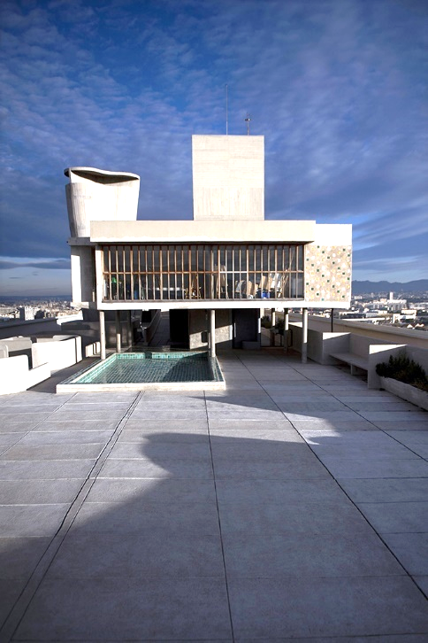  Bild: Dachterrasse der Unité d’Habitation in Marseille  Quelle: Imago Images | 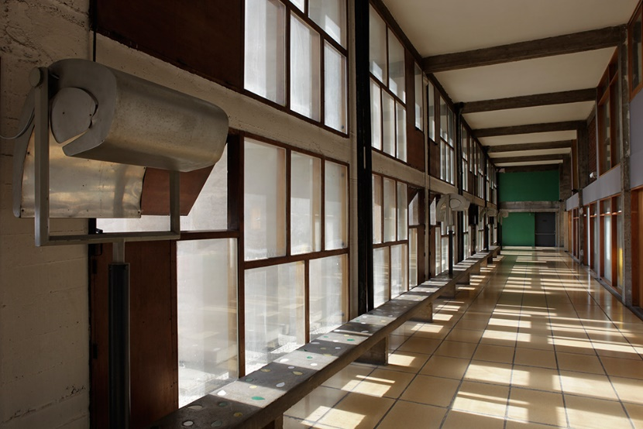  Bild: Innenansicht der Unité d’Habitation in Marseille  Quelle: Keystone / Sylvain Grandadam
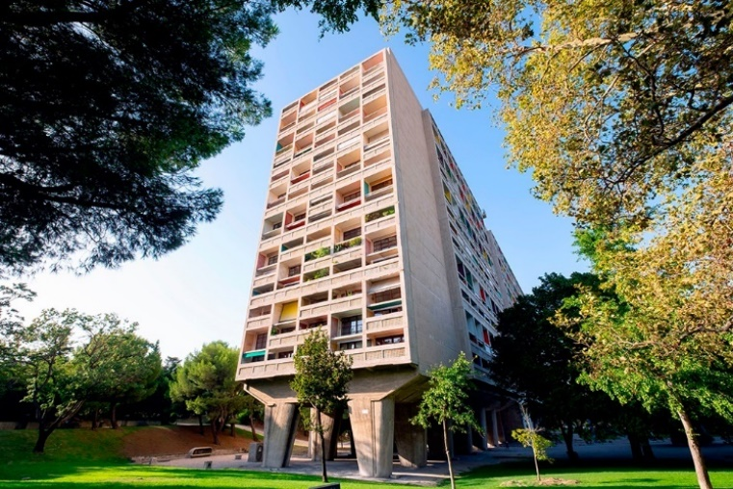  Bild: Aussenansicht der Unité d’Habitation in Marseille  Quelle: Mauritius Images / Martin Thomas |  | 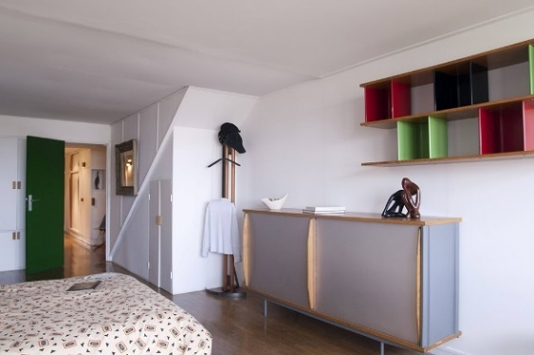  Bild: Wohnraum der Unité d’Habitation in Marseille  Quelle: Imago Images  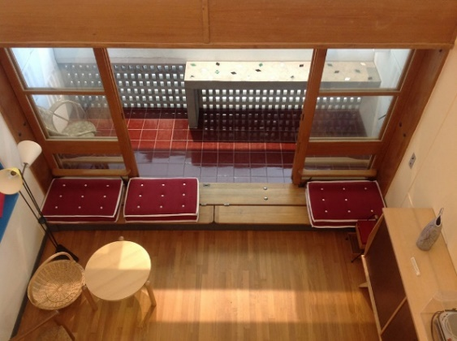  Bild: Modell-Wohnraum der Unité d’Habitation in Marseille  Quelle: Wikimedia Commons / SiefkinDR

- Bildet Zweiergruppen und überlegt euch, welche Anforderungen unterschiedliche Personen an ihren Wohnraum haben. Ihr könnt Personen aus eurem Umfeld als Vorbild nehmen oder eine Person frei erfinden. Erstellt mindestens zwei Steckbriefe. Sammelt eure Steckbriefe und legt sie verdeckt auf einen Stapel. Ihr braucht die Steckbriefe in der nächsten Aufgabe wieder.

Name
Alter
Beruf
Hobbies

Wie viel Zeit verbringt diese Person zu Hause?

Wo hält sich diese Person am meisten auf?

Welche speziellen Anforderungen hat diese Person an ihr Zuhause?

- Alle Steckbriefe der Klasse werden vermischt und jeder Schüler und jede Schülerin zieht zwei Steckbriefe aus dem Stapel. Deine Aufgabe ist es nun, für diese beiden Personen eine Wohnung zu entwerfen. Erstelle zuerst ein sinnvolles Beziehungsdiagramm. Dieses soll die Grösse, die Benutzung und die örtliche Lage zwischen den Räumen klären. Zeichne in einem zweiten Schritt einen detaillierten Plan der Wohnung aus der Vogelperspektive.

Stellt die entworfenen Pläne der Wohnungen aus und legt die Steckbriefe verdeckt dazu. Schaut euch nun die anderen Pläne an und überlegt, welche Personen hier wohnen könnten. Überprüft eure Mutmassung, indem ihr die verdeckten Steckbriefe anschaut. Diskutiert zum Schluss in der Klasse folgende Fragen:

- Welche Herausforderungen stellen sich beim Entwurf einer Wohnung oder eines Hauses, wenn die Bedürfnisse der Bewohner berücksichtigt werden sollen?
- Welches sind die generellen Herausforderungen, denen sich Architekten und Architektinnen stellen müssen?
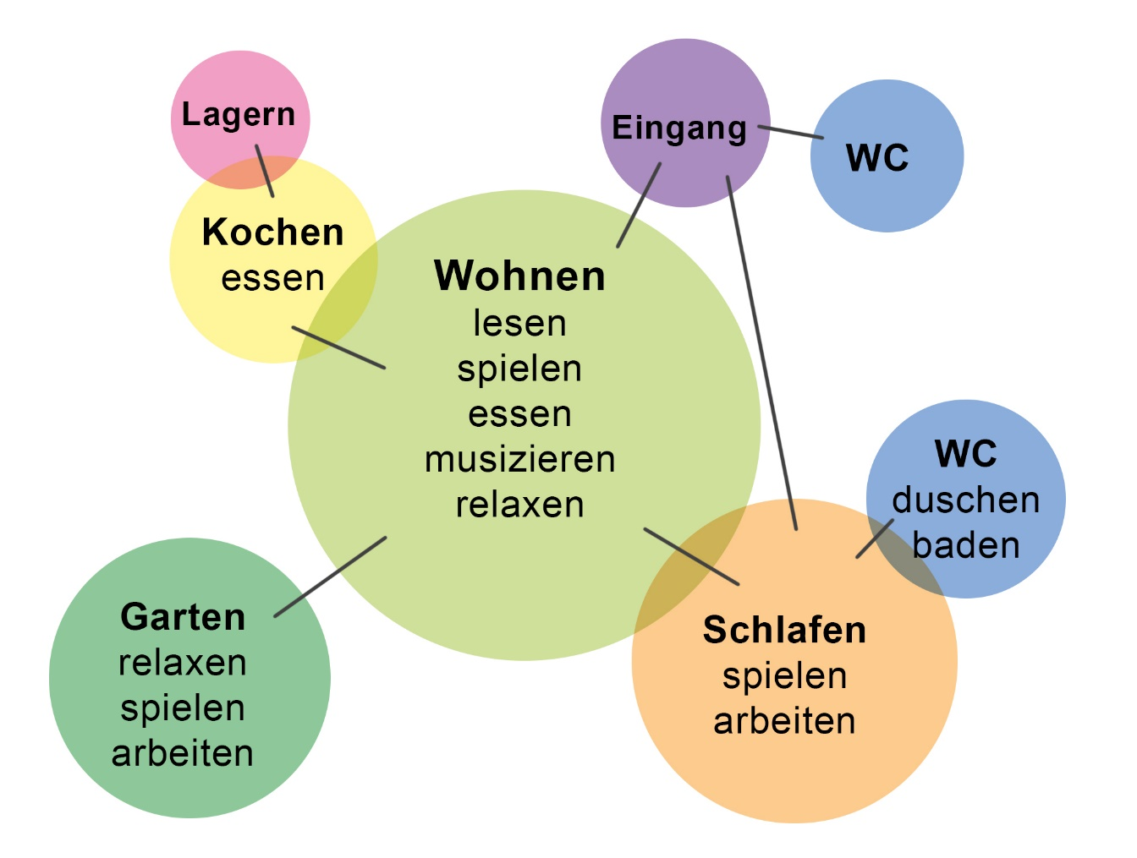
Bild: Beispiel Beziehungsdiagramm
Quelle: SRF mySchool

